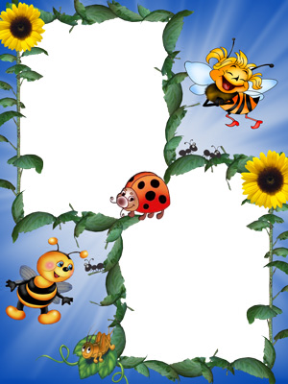

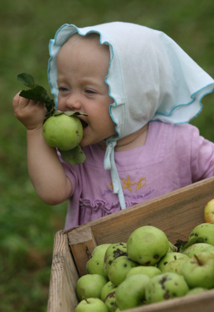

Муз.руководитель :

Рудинская Е.В.

МБДОУ Детский сад «Белочка»

г. Кропоткин, Кавказский район.

Сценарий праздника православных христиан

«Преображение Господне»

для детей старшей и подготовительной групп.

Цели и задачи праздника:

1. Раскрыть содержание праздника Преображение Господне «Яблочный Спас».
2. Приобщать детей к христианской истории и православной культуре.
3. Воспитывать в детях нравственные качества-доброту, уступчивость, любовь к ближнему, чуткое и бережное отношение к окружающему миру, к родной природе.
4. Доставить детям эмоциональное наслаждение праздником.

Предварительная работа:

1. Беседа о празднике с детьми и родителями.

2. Знакомство с основами русской православной культуры.

3. Приглашение на праздник батюшки.

Подготовила:

Музыкальный руководитель Рудинская Е.В.

**Ход праздника.**

**Звучит спокойная русская народная музыка, заходят дети и садятся по местам.**

**1-й ребенок.**

Кто какое время года

Больше любит у природы?

Здесь другого нет ответа:

Лучше всех, конечно —

**Все дети.**

Лето!

**2-й ребенок.**

Хорошо, что снова лето

Снова солнце высоко.

Что вода в реке нагрета,

Как парное молоко.

**3-й ребенок.**

Хорошо, что рожь густая

Голубую пьёт росу

Что встречают птичьи стаи

Нас и в поле и в лесу.

**4-й ребенок.**

Хорошо, что нынче много

Ягод, фруктов, овощей,

Да и в тёплую погоду

На прогулке веселей.

**5-й ребенок.**

Можно плавать, загорать,

Для венков цветы нарвать

В лес по ягоды сходить

Рыбку в речке половить.

**6-й ребенок.**

У нас снова праздник Лета,

Праздник солнца, праздник света.

Солнце, солнце жарче грей,

Будет праздник веселей.

**7-й ребенок.**

Дорогих гостей видеть рад

Наш любимый детский сад,

Для вас и спляшем, и споем

Этим летним веселым днем!

**Исполняется танец «Детство».**

**Ведущий.**

Ребята, давайте лето позовём и песню для него споём.

**Исполняется песня «Лето», слова Т. Курбатовой, музыка О. Егоровой.**

**1-й куплет.**

По полянам бродит лето,

А какого оно цвета?

Красный, желтый, голубой-

Выбирай себе любой.

**Припев.**

В изумрудном сарафане

Бродит лето по поляне.

Красный, желтый, синий цвет

Собрало оно в букет.

**2-й куплет.**

В лес ты летом загляни-ка:

Поспевает земляника.

Каждая полянка-

Скатерть-самобранка.

**Припев.**

В синем небе-облака,

Плещет синяя река.

Одуванчик золотой

Дружит с небом и землей.

**Во время исполнения припева выходит Лето.**

**Лето**.

Здравствуйте, мои друзья! Как рада встрече с вами я!

Вы подросли, большими стали, скажите, вы меня узнали?

Я соткано из зноя, несу тепло с собою.

Я реки согреваю, купаться разрешаю

Все любите меня за это, ну так скажите, кто я?

**Дети**.

Лето!

**Лето**.

Ну что-то вы не веселые, какие-то скучные.

**Ведущий**.

Лето, мы же сегодня с тобой будем прощаться, ведь сегодня народный праздник, Второй Спас- Яблочный Спас. Есть такая пословица, Второй Спас- Осенины, первая встреча осени.

**Лето.**

Ой, ребята, я совсем забыло, что в конце лета есть такой праздник, его ещё называют Преображение Господне. Его отмечают во всех церквях, ведь в этот день Господь показал славу и силу своего Божества для того, чтобы люди во время страданий и смерти не потеряли веру в Иисуса Христа сына Господнего и верили в его защиту и спасенье, поэтому праздник в народе зовут Спасом.

**1-й ребенок.**

Август по земле идёт,

Лето завершает,

Праздники, что он несёт,

Спасом называют!

**2-й ребенок.**

Первый Спас, Маковей!

Для нас мёду не жалей!

Второй – Яблочный Спас,

Фрукты, овощи припас!

**3-й ребенок.**

Ну, а третий – Хлебный Спас,

Зерно, орехи нам припас!

Лето закрывает!

Осень зазывает!

**4-й ребенок.**

Зарево раннее – день про запас,

Небо бескрайнее – Яблочный Спас!

Куполом радуга, птица – крестом!

Августу рады! А осень – потом!

**Лето.**

В Яблочный Спас обязательно соблюдается обычай оделять всех близких, знакомых, прохожих яблоками, окропленными святой водой в храмах и церквях.

**Ведущий**.

Ещё в этот день люди помогали друг другу, раздавали яблоки и еду всем больным и нищим. О тех, кто не выполнял этот обычай, говорили: «Не дай Боже с ним дело иметь, дружить, он забыл старого и бедного, не поделился с ним своим добром».

**Лето.**

В этот день люди веселились, пели песни, водили хороводы, играли. А вы, ребята, что мне можете показать?

**Ведущий**.

Ребята исполнят для тебя танец.

**Исполняется танец «Ромашка».**

**Лето.**

Спасибо, ребята порадовали меня.Ребята, а какие пословицы и поговорки про этот замечательный праздник вы знаете?

**1-й ребенок.**

Пришел спас – проходит лето мимо нас!

**2-й ребенок.**

Пришел спас – рукавицы про запас!

**3-й ребенок.**

Пришел спас – с собой яблочек припас!

**4-й ребенок.**

Яблоньку за яблочки любят, а пчелку – за мед.

**5-й ребенок.**

Яблоко от яблони недалеко падает.

**6-й ребенок.**

Не срывай яблоко, пока зелено, созреет - само упадет.

**Лето.**

Ой, что это? Я слышу шелест листочков. Наверное, к нам в гости сама Яблонька спешит. Да как много наливных яблочек на ней: краснобоких, аппетитных, сочных да спелых.

В это яблочное лето

Закрома полным - полны

Солнцем радостным согреты,

Красны яблоки, крупны.

Встретим Яблоньку звонкой, красивой песней.

**Исполняется песня «Яблонька», слова Н. Забилы, музыка Е. Тиличеевой.**

**1-й куплет.**

Маленькая яблонька, подрастай!

Маленькая яблонька, расцветай!

Солнышко летнее, жарче грей!

Зрейте, зрейте, яблоки, поскорей!

**2-й куплет.**

Мы в обиду яблоньку не дадим!

Мы от ветра яблоньку оградим!

Станем ветер северный отгонять.

Будем нашу яблоньку охранять!

**3-й куплет.**

Мы в обиду яблоньку не дадим!

Мы за нашей яблонькой приглядим!

Станем серых зайчиков отгонять.

Будем нашу яблоньку охранять!

**4-й куплет.**

Маленькая яблонька, подрастай!

Маленькая яблонька, расцветай!

Солнышко летнее, жарче грей!

Зрейте, зрейте, яблоки, поскорей!

**В конце 4 куплета выходит Яблонька.**

**Яблонька.**

Здесь я, здесь я, детвора,

Рада встрече с вами я.

Я под солнышком росла,

Раннею весной цвела.

Меня люди поливали,

Птицы песни напевали,

Солнышко лучами грело,

Чтобы яблочки мои созрели.

Яблочки есть и для вас,

Ведь сегодня праздник –Спас

В этот день срывают спелые яблоки, освещают их. В народе день Яблочного спаса еще зовут Яблочный праздник. На завтрак пекут пироги с яблоками, пьют яблочный компот. Вот какие мои яблочки спелые. А вырастут они такие, если их поливать. А если дождик пройдет, еще лучше урожай яблок будет.

**Исполняется песня «Летний дождик», слова и музыка Я. Жабко.**

**1-й куплет.**

С нами дождик бегает,

Прыгает по лужам.

С теплым летним дождиком

Все мы очень дружим.

**Припев.**

Дождик, дождик-ниточки косые!

Дождик, дождик-капли золотые!

**2-й куплет.**

Моет дождик озорной

Травку и листочки.

Заблестели радугой

Нежные цветочки.

**3-й куплет.**

Не нужны нам зонтики-

Мы без них гуляем.

И под летним дождиком.

**Ведущая.**

Яблонька – красавица, угости наших детей своими наливными да румяными яблоками.

**Яблонька.**

Ишь вы какие быстрые да резвые, вы сначала для меня спляшите, песни спойте да стихи прочтите.

**Ведущий.**

Ребята, сейчас исполнят для тебя танец**.**

**Исполняется танец «Гляжу в озера синие».**

**Ведущий.**

Яблонька, а сейчас ребята порадуют тебя частушками про Спас.

**Исполняются частушки про яблочный спас.**

**Вместе.**

Пропоем для вас частушки

Дорогая публика

Не держитесь за карманы,

Не возьмем и рублика.

**Мальчики.**

Мы на дереве сидели,

Яблоки сорвать хотели

Как подуло ветерком,

С яблоньки мы кувырком.

**Девочки.**

Мы с подружкой в сад ходили,

Яблоко мы там нашли.

Мы вдвоём его тащили,

Еле-еле донесли.

**Мальчики.**

Утром, вечером и днём

Все мы яблоки жуём,

Ведь здоровым чтобы быть,

Нужно яблоки любить.

**Девочки.**

Мне вчера принёс Алёшка

Спелых яблочек немножко,

А сегодня приходил

И варенья попросил.

**Мальчики.**

Обойди весь белый свет,

А вкуснее яблок нет.

Витаминов в них полно –

Это знают все давно.

**Вместе.**

Мы частушки пели вам

Пели и старались.

Не дадут ли яблок нам

Мы проголодались.

**Яблонька.**

Что ж, порадовали вы меня. Вот вам за это яблочко наливное, да не простое, а игровое.

В круг скорее вы вставайте, яблочко передавайте.

**Проводится игра «Яблочко по кругу». Под веселую музыку дети передают яблоко по кругу приговаривая:**

Завертелось, закружилось и по кругу покатилось,

Где остановилось, с тем и подружилось.

**Музыка останавливается у кого яблоко, тот выходит в круг и танцует. Дети говорят слова:**

Выходи, не зевай, свою пляску начинай!

**Яблонька.**

Яблоки на коромысле!

Разве это мыслимо?

Окажите-ка мне честь

И попробуйте их съесть.

**Проводится игра «Яблоко на коромысле».**

**Играют парами. Нужно, не дотронувшись руками к яблоку, съесть его.**

**Ведущий.**

А теперь сыграем в игру, которая называется «Яблочко для Славочки».

**Проводится игра «Яблочко для Славочки».**

**В центр ставят тазик с яблоками, яблок на одно меньше, чем игроков. Дети, взявшись за руки ходят по кругу и проговаривают:**

Яблочки мы ели, ели да хрустели.

Маленькому Славочке не хватило яблочка.

Во садочек я пойду, Славе яблочко найду.

**Как только приговорка заканчивается, дети бегут за яблоками. Кому не хватило – выбывает из игры.**

**Яблонька.**

А вот еще игра одна,

Ух! Интересная она!

На две команды разделитесь,

И друг за другом становитесь.

Сейчас узнаем мы, кто ловко

Всех удивит своей сноровкой.

**Проводится игра «Перенеси яблоки».**

**Делим детей на две команды. В разных концах зала устанавливаем две корзины. Одна из них пустая, а другая заполнена яблоками. Побеждает та команда, которая быстрее перенесет яблоки. Переносить их надо на блюдце.**

**1-й ребенок.**

Вместе с солнышком встаём,

Вместе с птицами поём.

С добрым утром! С ясным днём!

Вот так славно мы живём!

**2-й ребенок.**

Праздник весёлый сегодня встречаем,

Песни поём, пляшем, играем.

Шумный яблочный Спас

Всем подарочки припас.

**Яблонька.**

Отгадаете загадки, вмиг увидите отгадки.

1.Близнецы на тонкой ветке, все – лозы родные детки.

Гостю каждый в доме рад, это сладкий…**(Виноград).**

2**.**Все о ней боксёры знают, с ней удар свой развивают.

Хоть она и неуклюжа, но на фрукт похожа…**(Груша).**

3.Знают этот фрукт детишки, любят его есть мартышки.

Родом он из жарких стран, в тропиках растёт…**(Банан).**

4.С виду он, как рыжий мяч, только вот не мчится вскачь.

В нём полезный витамин, это спелый …**(Апельсин).**

5.Само с кулачок, красный бочок.

Тронешь пальцем – гладко, а откусишь – сладко…**(Яблоко).**

**ЯБЛОНЬКА:**

Вы, ребята, молодцы для меня и пели, и плясали, яблок урожай собрали. И я в долгу не останусь, сказку вам покажу. Садитесь поудобней, да смотрите повнимательней.

**Сказка «Мешок яблок».**

**Действующие лица: Заяц, Зайчиха, Зайчата, Ворона, Медведь, Бельчата, Крот.**

**Ведущий.**

В одном лесу жил-был Зайчик со своей Зайчихой и зайчатами. Захотелось ему к празднику Спаса побаловать зайчат вкусными лесными яблочками. Взял он мешок и пошел на дальнюю полянку за яблоками.

**1 действие.**

**Выходит Заяц, идет по полянке к яблоне, собирает яблоки в мешок.**

**Заяц.**

Ну, вот, полный мешок набрал, можно возвращаться домой.

**Ведущий.**

Идет Зайчик по дорожке, а Ворона на дереве дразнит его:

**Ворона.**

«А Заяц, кар-р, все яблоки собрал, не донесет до дома!»

**Ведущий.**

На дорожке бельчата спорят: гриб нашли, а поделить не могут.

**Заяц.**

Не ссорьтесь бельчата, я вас яблоками угощу!

**Бельчата.**

Спасибо, дяденька Заяц, мы маме яблоки отнесем!

**Ведущий.**

Идет Заяц дальше, видит, крот из норки выглядывает.

**Крот. (Выглядывает из норки)**

Как яблоками пахнет!

**Заяц.**

Это я яблоки несу своим зайчатам к праздничному ужину, угощайся сосед!

**Крот.**

Спасибо, тебе, Заяц! И у меня будет праздник сегодня.

**Ведущий.**

А Ворона на дереве все насмехается.

**Ворона.**

«Ха-ха-ха! Заяц яблоки раздает, себе ничего не оставит!».

**Ведущий.**

А Заяц все идет себе по дорожке и не слушает Ворону. Видит, Медведь под деревом сидит, грустный такой.

**Заяц.**

Здравствуй, Мишенька, почему ты такой грустный?

**Медведь.**

Здравствуй, Зайчик, так ведь праздник сегодня, Спас, а у меня медуполные бочонки, а яблок нет.

**Заяц.**

Не огорчайся, я угощу тебя, Мишенька!

**Ведущий.**

Попрощался Заяц с Медведем и пошел домой.

Ворона слетела с дерева и полетела по лесу:

**Ворона.**

«Ха-ха-ха! Заяц все яблоки раздал,себе ничего не оставил, домой пустой мешок понес!»

**2 действие.**

**За столом сидят Зайчиха с зайчатами. Входит Заяц.**

**Зайчиха.**

Наконец-то ты пришел, мы тебя уже заждались. Чай заварили, тесто поставили, давай яблоки.

**Заяц. (Заяц открывает мешок, а яблок там нет).**

Прости меня, Зайчиха, я яблок я не принес, так получилось.

**В это время раздается стук в окно. Открывается окно, заглядывают бельчата.**

**Бельчата. (хором)**

Здравствуйте, тетушка Зайчиха и дядюшка Заяц! Нас мама к вам прислала.

**Зайчиха.**

Здравствуйте, бельчата. Проходите в дом.

**Бельчата заходят в дом.**

**Бельчата.**

Вот вам орешков мама прислала, за доброту вашу.

**Стук в дверь. Входит Крот с капустой в руках.**

**Крот.**

Здравствуй, соседка, вот вам подарочек, капустка свежая, хрустящая.

**Слышен рев Медведя. Дверь открывается, входит Медведь.**

**Медведь.**

Здравствуйте, соседи, а я вам медку принес к праздничному столу.

**Заяц.**

Спасибо, Медведь, а яблок — то у нас и нет!

**Осторожно в окно заглядывает Ворона.**

**Ворона.**

Вот так превращение! У меня сменилось настроение! Хочется тоже добрые дела делать.

**(Ворона кладет на окно узелок с яблоками)**

**Все звери радуются и приглашают Ворону на праздничный ужин.**

**Заяц.**

Всех вас в гости я зову.

И серьезно вас скажу,

Что со всеми я дружу!

**Ведущий**.

Спасибо нашим участникам за интересную и познавательную сказку.

Вот праздник наш кончается

Пришла пора прощаться,

Но мы грустить не будем,

Не станем огорчаться.

**Лето**.

Ведь с вами ровно через год

Водить мы будем хоровод.

Яблоками будем всех мы угощать

И друзей хороших снова приглашать!

**Ведущий.**

И сегодня в гостях у нас отец Николай, который нам скажет несколько слов об этом празднике.

**Выступление отца Николая.**

**Ведущий.**

Будьте здоровы, живите богато,

И яблоки ешьте и в доме и в хате.

Пускай расцветают сады еще краше.

Пусть будут в садочках да яблоки сладше.

Еще пожелать всем немного осталось:

Чтоб в день хоть по яблоку вам доставалось!

**Угощение яблоками.**

**Беседы для воспитателей.**

**1.Летние праздники - Медовый и Яблочный Спас**

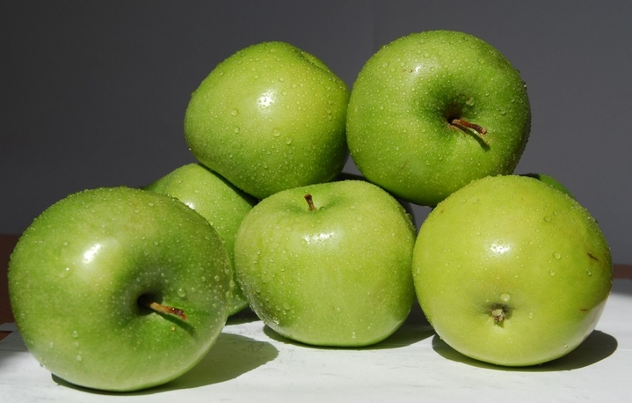Яблочный Спас — это Второй Спас — летний православный праздник в честь Спасителя Христа, его Преображения. В день Яблочного Спаса принято покупать яблоки и святить их в церкви, чтобы получить Божье благословение. До освящения яблок, груш, винограда нового урожая в церкви славяне раньше, до революции, эти фрукты вообще не ели — разве только яблоки и груши, оставшиеся в закромах и подвалах с прошлого года. И только после освящения священником святой водой 19 августа свежих фруктов нового урожая их разрешалось кушать. Считается, что если погода на Яблочный Спас хорошая, то зима будет холодная, если в день Яблочного Спаса идет дождь, то и осень будет дождливой, а если на Второй Спас сухо, то и осень будет сухой. Вообще раньше, до советских времен, не разрешалось православным людям вообще до Яблочного Спаса кушать никакие фрукты. Яблочный Спас считается главным Спасом. В Яблочный Второй Спас всегда устраивались большие ярмарки по продаже яблок, хлебобулочных изделий с яблоками, яблочным мармеладом, яблочным соком. В [**Яблочный Спас**](http://www.forlove.com.ua/19_avgusta_pravoslavnyi_prazdnik_Preobrazheniya_Gospodnya_i_prasdnik_yablochnogo_Spasa) принято делиться яблоками, фруктами с нищими, соседями, больными людьми, родственниками, друзьями. Богатые люди раньше закупали целые возы с яблоками и раздавали их нуждающимся и болеющим.

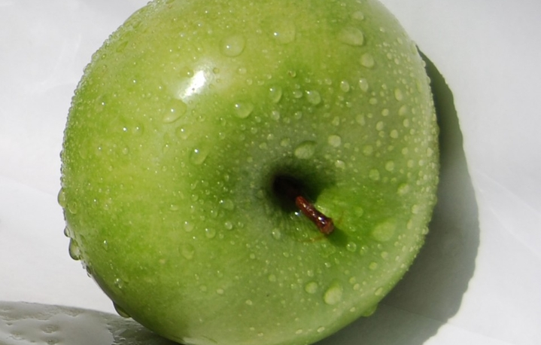

**Полезные свойства яблок:**

* Плоды яблони оказывают на человека благоприятное влияние, дарят здоровье, вылечивают от некоторых недугов. Они богаты витаминами.
* Пектиновые вещества, содержащиеся в яблоках, обладают способностью выводить из организма шлаки и тяжелые металлы (свинец).
* Органические кислоты, которые содержатся в яблоках, предупреждают развитие кариеса.
* Плоды имеют высокие пищевые и целебные свойства. Яблоки содержат 86% воды. Значительное количество клетчатки и пектиновые вещества, чрезвычайно полезные и важные для здоровья.
* В старину кашицу из свежих яблок применяли при гнойных ранах, ожогах и обморожениях.
* Тертые фрукты в смеси со свежим сливочным маслом используют для лечения трещин губ, ссадин кожи.
* Яблоки положительно влияют на обмен веществ. Яблочные разгрузочные дни хорошо способствуют уменьшению массы тела при низкокалорийной диете.
* В семенах яблок содержится очень много йода. Если съедать в день 5-6 яблочных зернышек, то суточная потребность в йоде будет полностью удовлетворена.

**Приметы:**

* Если на Яблочный Спас сухой день, то осень будет сухой, если дождливый- то зима будет суровой.
* Пришел Спас - всему час: плоды зреют.
* Какой второй спас, такой и январь.
* Яблочный Спас- встреча осени - осенины.
* Осенины – зарубка на память, что лето к ущербу.
* Яблочный Спас, всему час – шубу припас.
* Второй Спас – держи рукавички про запас.
* С Преображенья погода преображается.

**Пословицы:**

* Кто яблоко в день съедает, про того доктор забывает.
* Яблоньку за яблоки любят, пчелку за мед.
* В незрелом яблоке вкуса нет.
* Не срывай яблоко, пока зелено, созреет – само упадет.

**2.Летние праздники - Медовый и Яблочный Спас.**

Жаркий сезон дарит нам самые вкусные праздники Медовый и Яблочный Спас. Порадуемся вместе!

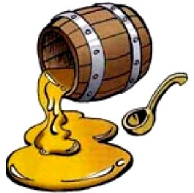Чем больше праздников, тем лучше! Особенно таких с давними народными традициями. Зародившись еще в языческие времена, когда сбор урожая был главным событием года, постепенно они переплелись с христианскими и вошли в церковный календарь. Первый, Медовый (14 августа), и Второй, Яблочный (19 августа), Спас понравится маленьким сладкоежкам, ведь вокруг столько вкусностей и фруктов! Но главное в эти дни — поговорить с малышом об обычаях, рассказать ему историю Спаса. Пусть встреча летних праздников с ароматом меда, трав и яблок станет еще одной вашей семейной традицией.

**Спасовка-лакомка.**

Названий у этого праздника несколько: Медовый Спас, Мокрый Спас и Маковей. В календаре он появился еще в XII веке, в знак победы Константинополя над мусульманами. Когда город был взят в осаду, монахи всех его многочисленных монастырей просили Бога защитить Царьград. Так и произошло. Господь спас древний город. С тех пор этот день стал большим праздником. Но многие традиции, связанные с ним, возникли намного раньше. В середине августа заканчивались летние работы в поле, а пасечники вырезали первые соты с медом. Их обязательно несли в церковь — лишь после этого можно было лакомиться. Именно благодаря такому обычаю праздник именуют Медовым Спасом. Говорят, что после него пчелы отдыхают до следующего сезона.

**И я там был, и мед я пил.** Вашим малышам будет интересно узнать, что раньше мед заменял детям и конфеты, и печенье, и сок. Из него делали вкусные угощения: добавляли в пироги, пряники, кашу. А еще готовили огромное количество самых разных напитков. Наши предки очень любили хмельные медовые «коктейли» (об этом, вообще-то, можете маленьким не рассказывать). В разведенный с водой мед добавляли дрожжи, хмель и оставляли бродить. Бывало, использовали и ягоды, травы. В августе их такое изобилие! Медовый Спас называют еще и Маковеем. В церковь несут не только мед, но и букеты самых разных цветов. И хотя в каждом из них есть головки мака, название праздника никак с этим цветком не связано. Слово «Маковей» произошло от «Маккавеи». Так звали братьев, которые боролись за свою веру. История их жизни описана в Ветхом Завете. Вот такая игра слов! А мак тут вовсе ни причем. Зато как красиво и оригинально он смотрится в букете! Его составление — особое удовольствие. Сделайте его из мака (не забудьте, ведь он здесь главный герой), небольших подсолнухов, чабреца, васильков, бархатцев, мяты, ноготков, и самых разнообразных трав и колосков. Пусть он сохранится в вашем доме до следующего года! Наши предки берегли освященные букетики до весны. Потом мак сеяли на огороде, а сухие бархатцы («чорнобривци»), васильки и календулу девушки на Благовещение вплетали в косы, «чтоб и голова не болела, и волосы были густыми да не выпадали».

***День с ароматом яблок.***

Трудно представить себе, но раньше до наступления Второго Спаса не ели почти никаких плодов. Под запрет не попадали только ягоды и...огурцы. Зато уж на праздник все угощали друг друга тем, что выросло в саду. Яблок у нас обычно много, поэтому и назвали Спас Яблочным. К этому времени яблочки наливались силой и становились очень полезными. Об их целебных качествах известно издавна. При сильной головной боли советовали каждый час съедать по яблоку (они выводят холестерин). А кто грызет их ежедневно, не знает проблем с пищеварением. Сок очищает организм, а пектины помогают выводить все ненужные вещества — так говорят уже современные специалисты. В церковном календаре Второй Спас называется праздником Преображения Господня. История его связана с горой Фавор. Туда поднялся Иисус с тремя учениками и внезапно преобразился. Его лицо засияло, как солнце, одежда побелела, как снег, а рядом появились пророки. На апостолов это произвело огромное впечатление. Но Господь попросил не рассказывать никому об увиденном, пока он не воскреснет из мертвых. Иисус не стремился поражать всех божественной силой, чтобы укрепить их веру. Он ждал, что люди обратятся к нему, сделав свободный выбор. Местные жители утверждают, что в ночь на 19 августа над горой Фавор до сих пор появляется светлое облако. Оно напоминает о том, что в этих местах побывал Спаситель. Начните Медовый и Яблочный Спас с посещения праздничной службы в церкви. Для малышей это станет запоминающимся событием. Конечно, у них возникнет много вопросов. Но вы сможете найти на них ответы! Крохе, несомненно, понравится складывать угощение в корзинку. На Первый Спас баночки с медом, на Второй яблоки, груши, сливы, персики. По древней традиции после выхода из церкви этими сладостями нужно угощать всех, кто встретится по дороге. На Спас погода обычно еще балует теплом. Но по народным приметам лето уже поворачивает к осени. Поэтому ловите момент! Насладитесь этим днем за городом — там аромат яблок чувствуется особенно хорошо.